Makaronowy zawrót głowy! Pyszne inspiracje na Światowy Dzień Makaronu

Makaron carbonara z dodatkiem szpinaku
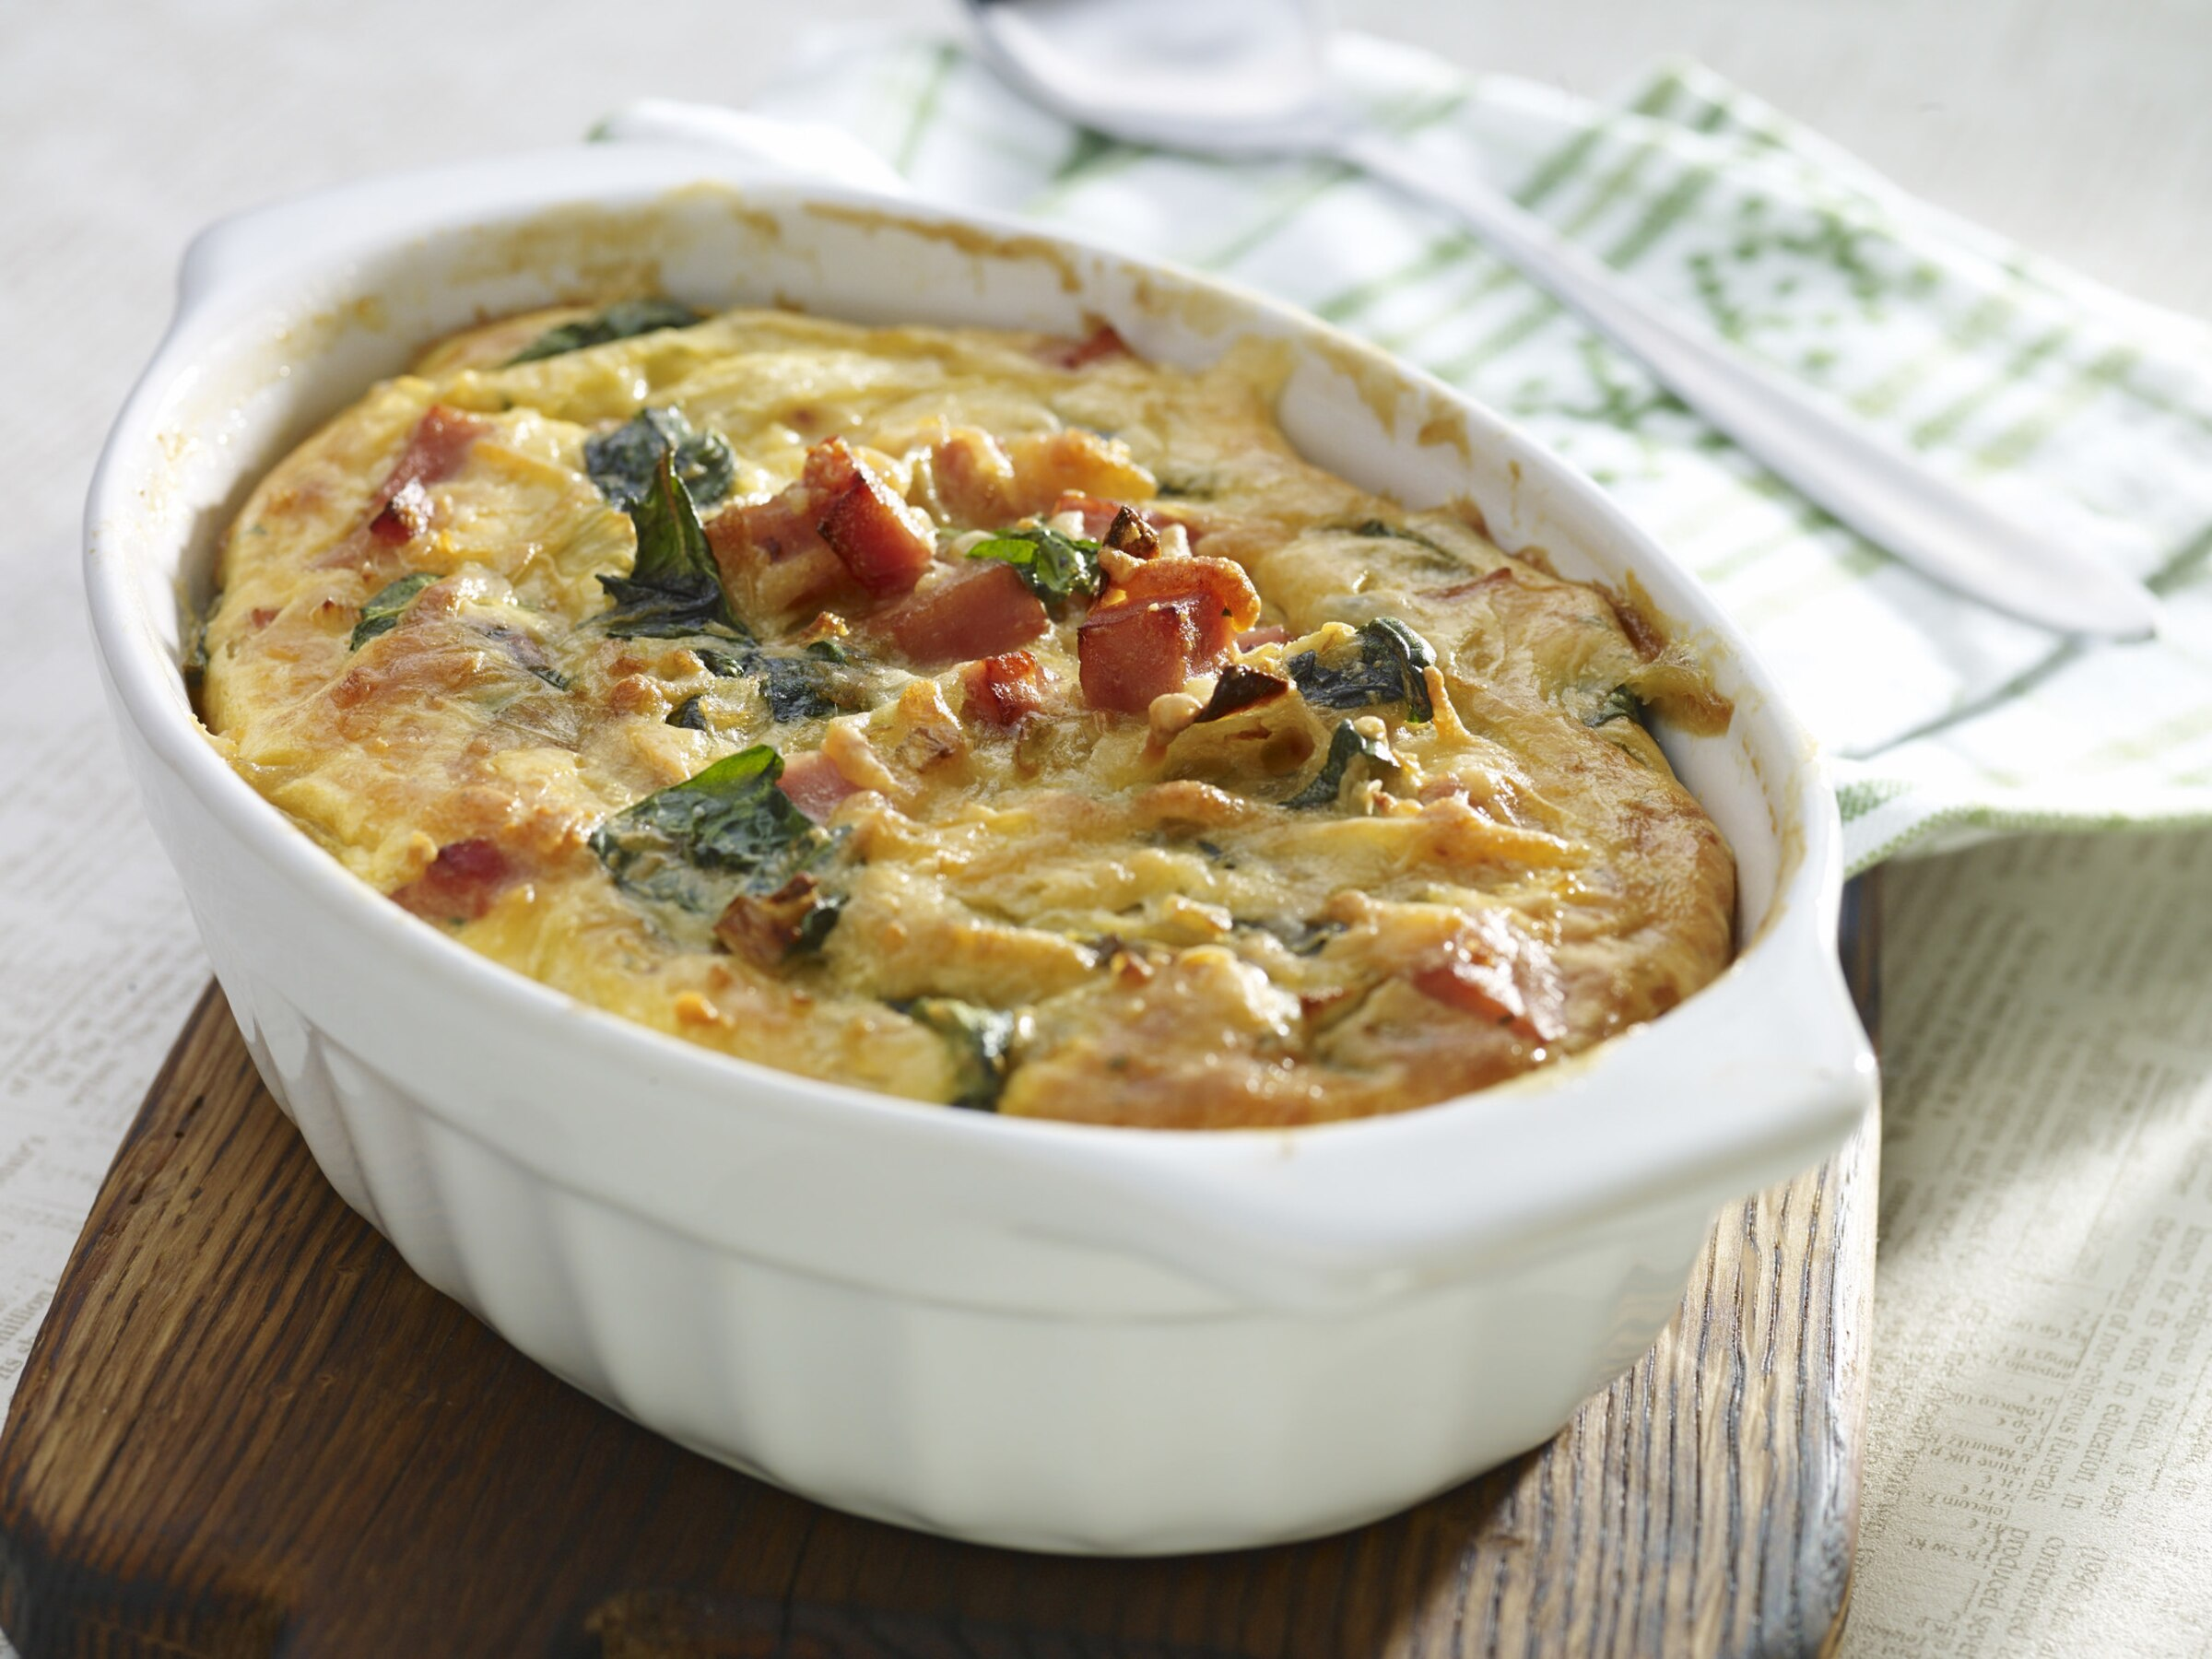
Czas przygotowania: 30 minut
Ilość osób: 4
Składniki:
- 300 g makaronu penne
- 1 opakowanie Fix Spaghetti Carbonara Knorr
- 150 g kiełbasy
- 3 garstki świeżego szpinaku
- 300 ml śmietany
- 1 łyżka oleju
Sposób przygotowania:
- Pokrój w półplastry kiełbasę oraz podsmaż ją na oleju. Następnie przyrządź sos carbonara. Wystarczy, że rozmieszasz śmietanę z zawartością opakowania Fix Spaghetti Carbonara Knorr. Gotowy sos wlej na patelnię i zagotuj.
- Makaron penne ugotuj al dente i wymieszaj z sosem.
- Szpinak umyj i wrzuć go do sosu. Wszystko razem wymieszaj. Gotowe danie dopraw do smaku. Możesz posypać je także startym serem i zapiec w piekarniku.

Makaron w stylu seczuańskim
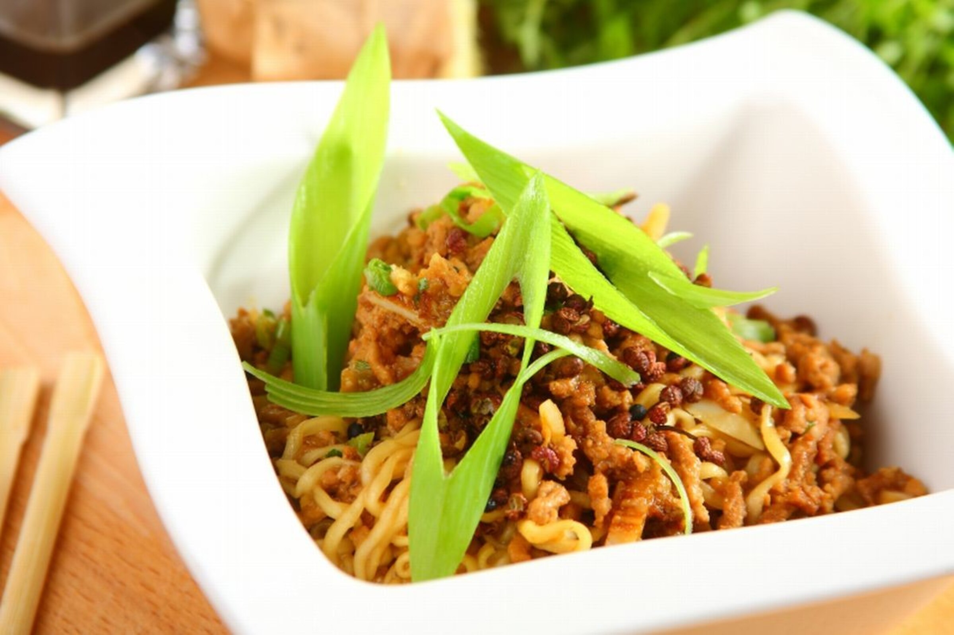
Czas przygotowania: 45 minut
Ilość osób: 4
Składniki:
- 250 g mielonej wieprzowiny
- 1 Bulionetka drobiowa Knorr
- 200 g makaronu chińskiego jajecznego
- 3 ząbki posiekanego czosnku
- 2 dymki posiekane
- 1 łyżka Imbiru z Nigerii Knorr
- 3 łyżki sosu sojowego
- 2 łyżki pasty sezamowej
- 1 łyżka Pieprzu czarnego z Wietnamu ziarnistego Knorr
- 100 ml oleju arachidowego
- 1 l wody

Sposób przygotowania:
- Połącz wieprzowinę z łyżką sosu sojowego. Potem usmaż mięso w części oleju w taki sposób, aby miało grudkowatą konsystencję. Gotowe mięso wyjmij i odsącz.
- Ugotuj makaron w 1 l wody z Bulionetką Knorr. Następnie odcedź makaron, pozostawiając w garnku około 2 łyżki bulionu.
- Na reszcie oleju podsmaż przez 30 sekund czosnek oraz cebule dymki. Dodaj imbir, sezamową pastę i pozostały sos sojowy. Wszystko gotuj przez około 4 minuty. Następnie połącz warzywa i przyprawy z mięsem.
- Do sosu wrzuć makaron wraz z 2 łyżkami bulionu. Całość zagotuj i rozdziel do talerzy.
- Upraż na czystej patelni ziarna czarnego pieprzu, a następnie je rozdrobnij. Danie podawaj posypane szczyptą przyprawy.

Makaronowe muszle z warzywnym farszem
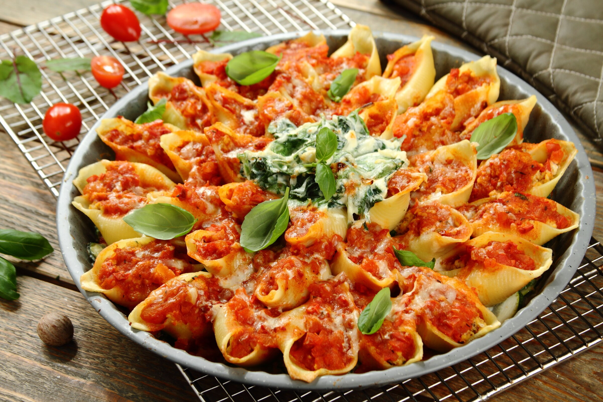
Czas przygotowania: 60 minut
Ilość osób: 4
Składniki:
- 30 dużych makaronowych muszli
- 1 opakowanie Naturalnie smaczne Spaghetti Bolognese Knorr
- 3 udka z kurczaka
- 1 łyżka Majeranku z krajów śródziemnomorskich Knorr
- 100 g parmezanu
- 500 g szpinaku
- 150 g sera ricotta
- pół marchewki
- 2 pomidory
- 1 cebula
- 1 cukinia
- 6 łyżek oliwy z oliwek
- 100 g śmietany 18%
- 1 szczypta soli
- 1 szczypta Pieprzu czarnego z Wietnamu mielonego Knorr
- 3 ząbki czosnku
- 1 jajko
- 1 pęczek natki pietruszki
Sposób przygotowania:
- Na udkach przygotuj rosół albo inną zupę. Ugotowane mięso oddziel od kości. Muszle z makaronu parz przez około 4 minuty w gotującej się wodzie. Następnie odcedź makaron i przepłucz go zimną wodą. Muszle odstaw na bok.
- Pokrój w kostkę cebulę i pomidory. Zatrzyj na tarce ser oraz marchew. Pokrój w plastry cukinię, a czosnek i natkę pietruszki posiekaj.
- Na 2 łyżkach oliwy z oliwek podsmaż cebulę, cześć czosnku oraz marchew. Wrzuć wszystko do kawałków udek, a następnie zmiel w maszynce do mięsa. Farsz dopraw do smaku solą, pieprzem i majerankiem oraz połącz z parmezanem i połową natki pietruszki.
- Na następnych 2 łyżkach oliwy z oliwek podsmaż szpinak, do momentu aż zmięknie. Wtedy połącz go z ricottą oraz żółtkiem jajka. Dodaj ulubione przyprawy do smaku.
- W niedużym rondlu wymieszaj pozostałą część czosnku, pomidory oraz szklankę wody z opakowaniem Naturalnie smaczne Spaghetti Bolognese Knorr. Całość zagotuj.
- Rozsmaruj pozostałą oliwą z oliwek na dnie okrągłej foremki do tarty. Na dno połóż plastry cukinii oraz warstwę szpinaku z serem. Nadziewaj makaronowe muszle farszem i poukładaj na szpinaku. Polej wszystko sosem pomidorowym. Następnie rozłóż dekoracyjnie szpinak po wierzchu zapiekanki i dodaj kilka kropel śmietany oraz potrzep startym parmezanem. Zakryj zapiekankę folią aluminiową i wstaw na 15 minut do piekarnika nagrzanego do 190 ⁰C. Po kwadransie zdejmij folię i piecz zapiekankę nadal przez około 3 minuty, do momentu aż ser zapiecze się na wierzchu.

Kontakt prasowy:
Joanna Szałasz
specjalista public relations
e-mail: joanna.szalasz@knorr.pl
tel.: +48 536 410 824

